Муниципальное бюджетное дошкольное образовательное учреждение «Детский сад № 30 «Незабудка» города Рубцовска
658213,Алтайский край, г.Рубцовск, пр.Ленина 9 «А»,тел.(38557)7-76-16
E-mail: detskisad.nezabudka@yandex.ru

Дидактические игры

Подготовила : Застаская Л.В.

Игры с прищепками
Цель: развитие мелкой моторики рук, закрепление сенсорных навыков и пространственных представлений, развитие воображения, речи.

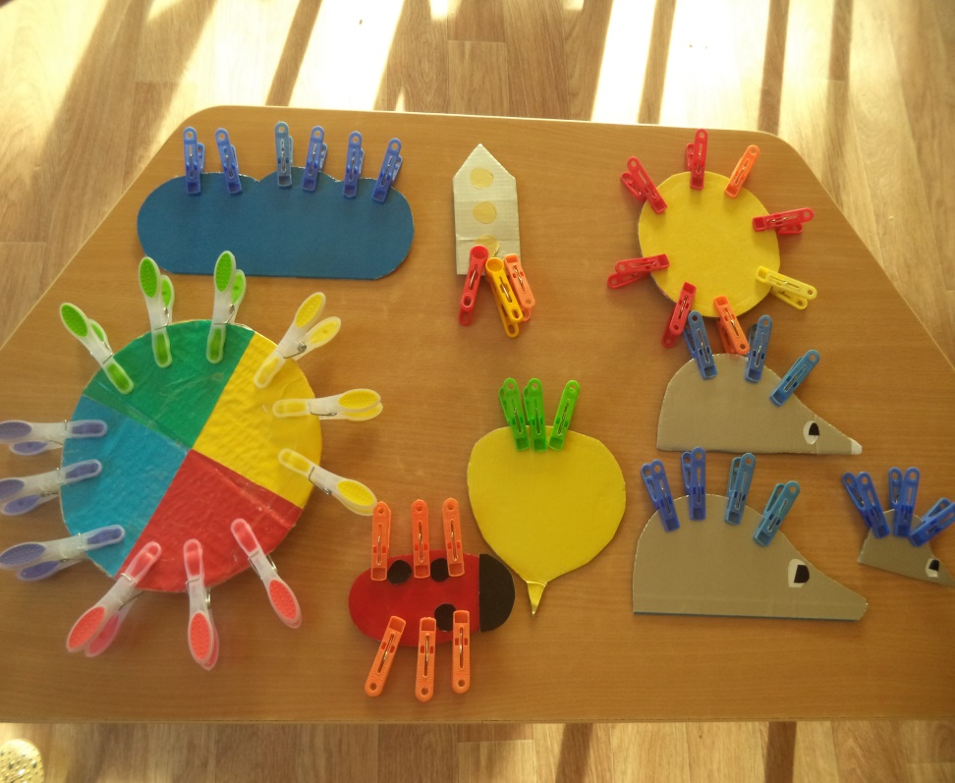

Игры со шнуровками
Шнуровка - один из видов развивающих игр для детей. Отличительная черта игры - наличие шнурка и предметов для шнурования. Действия с подобными игрушками способствуют развитию тонких движений пальцев рук (тонкой моторики), а также развитию речи ребенка.
Цель развивают сенсомоторную координацию, мелкую моторику рук;
развивают пространственное ориентирование, способствуют пониманию понятий "вверху", "внизу", "справа", "слева";
способствуют развитию речи;
развивают творческие способности.

Игры с мозайкой

Цель: Учить детей группировать предметы по цвету.
Развивать мышление, воображение, память.
Закреплять знания детей об основных цветах.
Развивать навыки конструирования.

